УТВЕРЖДАЮ:  
Заместитель генерального директора по развитию кооперационных связей

АО «НПО НИИИП-НЗиК»

_________________ О.С. Макаров

«26» апреля 2016 г.

ДОКУМЕНТАЦИЯ НА ПРОВЕДЕНИЕ АУКЦИОНА В ЭЛЕКТРОННОЙ ФОРМЕ на право заключения договора на замену УУТЭ в корпусе № 34 (ЦТП-1) для нужд АО «НПО НИИИП-НЗиК»

Новосибирск

2016

**1. Законодательное регулирование.**

1.1. Настоящая документация об аукционе в электронной форме (далее – документация) подготовлена в соответствии с положениями Гражданского кодекса Российской Федерации, Федерального закона от 18 июля 2011 г. № 223-ФЗ «О закупках товаров, работ, услуг отдельными видами юридических лиц» (далее – Федеральный закон), Положением о закупке.

**2. Заказчик.**

2.1. Заказчик, указанный в Информационной карте электронного аукциона, проводит электронный аукцион, предмет и условия которого указаны в Информационной карте электронного аукциона и в требованиях к предмету договора, в соответствии с процедурами, условиями и положениями настоящей документации.

**3. Требования к участникам аукциона в электронной форме.**

3.1. В настоящем аукционе могут принять участие любое юридическое лицо или несколько юридических лиц, выступающих на стороне одного участника закупки, независимо от организационно-правовой формы, формы собственности, места нахождения либо любое физическое лицо или несколько физических лиц, выступающих на стороне участника закупки, в том числе индивидуальный предприниматель или несколько индивидуальных предпринимателей, выступающих на стороне одного участника закупки.

3.2. Участник размещения заказа должен соответствовать следующим обязательным требованиям:

3.2.1. Требованиям, устанавливаемым в соответствии с законодательством Российской Федерации к лицам, осуществляющим поставку товара, выполнение работ, оказание услуг, являющегося предметом аукциона в электронной форме.

3.2.2. Непроведение ликвидации участника размещения заказа – юридического лица и отсутствие решения арбитражного суда о признании участника размещения заказа – юридического лица, индивидуального предпринимателя банкротом и об открытии конкурсного производства.

3.2.3. Неприостановление деятельности участника размещения заказа в порядке, предусмотренном Кодексом Российской Федерации об административных правонарушениях, на день подачи заявки на участие в аукционе в электронной форме.

3.2.4. Отсутствие у участника размещения заказа задолженности по начисленным налогам, сборам и иным обязательным платежам в бюджеты любого уровня или государственные внебюджетные фонды за прошедший календарный год, размер которой превышает 25 (двадцать пять) процентов балансовой стоимости активов участника размещения заказа по данным бухгалтерской отчетности за последний завершенный отчетный период. Участник размещения заказа считается соответствующим установленному требованию в случае, если он обжалует наличие указанной задолженности в соответствии с законодательством Российской Федерации и решение по такой жалобе на день рассмотрения заявки на участие в аукционе в электронной форме не принято.

3.2.5. Отсутствие сведений об участнике закупки в реестре недобросовестных поставщиков, предусмотренном статьей 5 Федерального закона от 18 июля 2011 года № 223-ФЗ «О закупках товаров, работ, услуг отдельными видами юридических лиц» и в реестре недобросовестных поставщиков, предусмотренном Федеральным законом от 05 апреля 2013 года № 44-ФЗ «О контрактной системе в сфере закупок товаров, работ, услуг для обеспечения государственных и муниципальных нужд».

3.2.6. Отсутствие судимости у участника закупки - физического лица, либо у руководителя, членов коллегиального исполнительного органа или главного бухгалтера юридического лица - участника закупки за преступления в сфере экономики (за исключением лиц, у которых такая судимость погашена или снята), а также к указанным лицам не должно быть применено наказание в виде лишения права занимать определенные должности или заниматься определенной деятельностью, которые связаны с поставкой товара, выполнением работы, оказанием услуги, являющимися объектом осуществляемой закупки, и административное наказание в виде дисквалификации

**4. Затраты на участие в аукционе в электронной форме.**

4.1. Участник размещения заказа несет все расходы, связанные с подготовкой, подачей заявки на участие и участием в электронном аукционе и заключением договора.

4.2. Заказчик не отвечает и не имеет обязательств по этим расходам независимо от характера проведения и результатов электронного аукциона.

**5. Извещение о проведении аукциона в электронной форме.**

5.1. Заказчик размещает извещение о проведении аукциона в электронной форме в Единой информационной системе (далее – ЕИС), на сайте заказчика и сайте Электронной торговой площадки не менее чем за двадцать дней до дня вскрытия конвертов с заявками на участие в аукционе и открытия доступа к поданным в форме электронных документов заявкам на участие в аукционе.

**6.** **Порядок предоставления документации.**

6.1. Одновременно с размещением извещения о проведении электронного аукциона Заказчик обеспечивает размещение в ЕИС, на сайте заказчика и сайте Электронной торговой площадки документации.

6.2. Документация доступна для ознакомления в ЕИС, на сайте Заказчика и сайте Электронной торговой площадки без взимания платы.

**7. Право Заказчика отказаться от проведения аукциона в электронной форме**

7.1. Заказчик вправе отказаться от проведения аукциона в электронной форме не позднее, чем за 3 (три) дня до даты окончания срока подачи заявок на участие в аукционе. Извещение об отказе от проведения аукциона размещается Заказчиком в течение 2 (двух) дней со дня принятия решения об отказе от проведения аукциона.

**8. Разъяснение положений документации.**

8.1. Любой участник размещения заказа, получивший аккредитацию на электронной площадке, вправе направить на адрес электронной площадки запрос о разъяснении положений документации (Приложение 4).

8.2. В течение 3 (трёх) дней со дня поступления указанного запроса Заказчик размещает разъяснение положений документации в ЕИС, на сайте Заказчика и сайте Электронной торговой площадки при условии, что указанный запрос поступил Заказчику не позднее чем за 5 (пять) дней до дня окончания срока подачи заявок на участие в аукционе.

8.3. Разъяснение положений документации не должно изменять ее суть.

**9. Внесение изменений в документацию.**

9.1. Заказчик по собственной инициативе или в соответствии с поступившим запросом участника размещения заказа о разъяснении положений документации вправе принять решение о внесении изменений в извещение о проведении электронного аукциона, документацию не позднее чем за пять дней до даты окончания подачи заявок на участие в электронном аукционе. Изменение предмета электронного аукциона не допускается.

9.2. В течение одного дня со дня принятия решения о внесении изменений в документацию такие изменения размещаются Заказчиком в ЕИС, на сайте Заказчика и сайте Электронной торговой площадки.

9.3. В случае если изменения в извещение о проведении электронного аукциона, документацию внесены Заказчиком позднее чем за пятнадцать дней до даты окончания подачи заявок на участие в закупке, срок подачи заявок на участие в электронном аукционе продлевается так, чтобы со дня размещения в ЕИС, на сайте Заказчика и сайте Электронной торговой площадки изменений, внесенных в документацию, до даты окончания подачи заявок на участие в электронном аукционе такой срок составлял не менее чем пятнадцать дней.

9.4. Участники размещения заказа самостоятельно отслеживают возможные изменения, внесенные в данную документацию.

9.5. Заказчик не несет ответственности в случае, если участник размещения заказа не ознакомился с изменениями, внесенными в документацию и размещенными надлежащим образом.

**10. Требования к содержанию документов, входящих в состав заявки на участие в аукционе в электронной форме.**

10.1. Заявка на участие в аукционе должна содержать документы, указанные в пункте 9 Информационной карты аукциона в электронной форме.

10.2. Все сведения об участнике аукциона в электронной форме должны подтверждаться Анкетой участника (Приложение 2).

10.3. Все документы, входящие в состав заявки на участие в электронном аукционе, должны быть составлены на русском языке.

10.4. Заявка и все документы, входящие в состав заявки на участие в аукционе, должны быть подписаны электронной цифровой подписью участника аукциона.

10.5. Срок действия заявки 60 дней с момента подачи заявки участником аукциона в электронной форме.

**11. Требования к предложениям о цене договора (цене лота).**

11.1. Направляя заявку, участник аукциона в электронной форме заявляет о своем согласии поставить товары (выполнить работы, оказать услуги), являющиеся предметом электронного аукциона, в пределах стоимости, не превышающей начальную (максимальную) цену договора (цену лота).

11.2. Все расходы на перевозку, страхование, уплату таможенных пошлин, налогов и других обязательных платежей, которые поставщик (подрядчик, исполнитель) по договору должен оплачивать в соответствии с условиями настоящей документации, договора или на иных основаниях, должны быть включены в цену договора (цену лота), предлагаемую участником электронного аукциона.

11.3. Неучтенные затраты поставщика (подрядчика, исполнителя) по договору, связанные с исполнением договора, но не включенные в предлагаемую цену договора, не подлежат оплате заказчиком.

11.4. Цена договора (цена лота) должна быть выражена в валюте Российской Федерации, если иное не предусмотрено в Информационной карте электронного аукциона.

**12. Инструкция по заполнению заявки на участие в аукционе в электронной форме.**

12.1. При подготовке заявки участниками аукциона в электронной форме должны применяться общепринятые обозначения и наименования в соответствии с требованиями действующих нормативных актов.

12.2. Сведения, которые содержатся в заявках участников аукциона в электронной форме, не должны допускать двусмысленных (неоднозначных) толкований.

12.3. Заявка на участие в электронном аукционе заполняется участником размещения заказа в соответствии с требованиями к содержанию и составу заявки на участие в электронном аукционе настоящей документации. Форма заполнения заявки на участие в аукционе в электронной форме (Приложение 1).

## 

**13. Срок и порядок подачи и регистрации заявок на участие в аукционе в электронной форме.**

13.1. Участник аукциона в электронной форме, получивший аккредитацию на электронной площадке вправе подать заявку с даты и времени, указанных в Информационной карте электронного аукциона.

13.2. Заявка на участие в электронном аукционе направляется участником аукциона в электронной форме оператору электронной площадки в форме электронного документа, содержащего заявку, предусмотренной настоящей документацией.

13.3. Участник размещения заказа вправе подать только одну заявку на участие в электронном аукционе в отношении каждого предмета аукциона (лота).

**14. Возврат и отзыв заявок на участие в аукционе в электронной форме.**

14.1. Участник аукциона в электронной форме, подавший заявку на участие в электронном аукционе, вправе изменить или отозвать заявку на участие в электронном аукционе в любое время до момента открытия доступа к поданным в форме электронных документов заявкам на участие в аукционе.

**15. Обеспечение заявки на участие в аукционе в электронной форме.**

15.1. Заказчиком устанавливается требование обеспечения заявки на участие в аукционе. Размер обеспечения заявки на участие в аукционе в электронной форме составляет до 2 (двух) процентов от начальной (максимальной) цены договора (цены лота). Такое требование в равной мере распространяется на всех участников аукциона в электронной форме и указывается в извещении и документации.

15.2. Реквизиты счета для перечисления денежных средств в качестве обеспечения заявок на участие в аукционе указаны в п. 16 Информационной карты.

15.3. Денежные средства, внесенные в качестве обеспечения заявки на участие в аукционе на счет, указанный в п. 16 Информационной карты Аукционной документации, возвращаются:

а) всем участникам закупки, за исключением участника закупки, заявке которого присвоен первый номер, в срок не более 7 рабочих дней со дня подписания протокола, составленного по результатам закупки;

б) участнику закупки, заявке которого присвоен первый номер, в срок не более 7 рабочих дней со дня заключения договора либо со дня принятия заказчиком в порядке, установленном положением о закупке, решения о том, что договор по результатам закупки не заключается.

**16.** **Порядок открытия доступа к заявкам на участие в аукционе в электронной форме**

16.1. В день и во время, указанных в извещении о проведении аукциона, осуществляется открытие доступа к поданным на Электронную площадку заявкам на участие в аукционе в электронной форме.

16.2. Протокол вскрытия и рассмотрения заявок на участие в аукционе размещается Заказчиком в ЕИС, на сайте Заказчика и сайте Электронной торговой площадки не позднее чем через 3 (три) дня после его подписания.

**17. Рассмотрение заявок на участие в аукционе в электронной форме.**

17.1. Заказчик рассматривает заявки на участие в аукционе в электронной форме на соответствие требованиям, установленным документацией, и соответствие участников аукциона в электронной форме требованиям, установленным документацией об аукционе.

17.2. Срок рассмотрения заявок на участие в электронном аукционе не может превышать 20 (двадцать) дней со дня открытия доступа к поданным в форме электронных документов заявкам на участие в электронном аукционе.

17.3. На основании результатов рассмотрения заявок на участие в аукционе в электронной форме Заказчиком принимается решение о признании участника аукциона, подавшего заявку на участие в аукционе, участником аукциона или об отказе в признании участником аукциона, а также оформляется протокол рассмотрения заявок на участие в аукционе в электронной форме.

17.4. Протокол рассмотрения заявок на участие в аукционе в электронной форме размещается Заказчиком в ЕИС, на сайте Заказчика и сайте Электронной торговой площадки.

17.5. При рассмотрении заявок на участие в аукционе участник размещения заказа не допускается закупочной комиссией к участию в аукционе в случае:

1. несоответствия участника размещения заказа требованиям, установленным документацией об аукционе, в том числе наличия сведений об участнике в федеральном реестре недобросовестных поставщиков, предусмотренном статьей 5 Федерального закона от 18 июля 2011 года № 223-ФЗ «О закупках товаров, работ, услуг отдельными видами юридических лиц» и в реестре недобросовестных поставщиков, предусмотренном Федеральным законом от 05 апреля 2013 года № 44-ФЗ «О контрактной системе в сфере закупок товаров, работ, услуг для обеспечения государственных и муниципальных нужд».
2. несоответствия заявки участника размещения заказа требованиям, установленным документацией об аукционе, в том числе непредставления документов, указанных в документации, или отсутствия в заявке и документах сведений, представление которых необходимо в соответствии с документацией;
3. несоответствия технических, функциональных и прочих характеристик продукции, предлагаемой участником, требованиям установленным документацией об аукционе;
4. наличия в предоставленных участником документах недостоверных сведений об участнике размещения заказа или предлагаемой им продукции.
5. непредставления документа или копии документа, подтверждающего внесение денежных средств или иного обеспечения заявки на участие в аукционе в соответствии с документацией об аукционе, если условие о таком обеспечении было установлено документацией.

**18. Последствия признания аукциона в электронной форме несостоявшимся.**

18.1. В случае если на основании результатов рассмотрения заявок на участие в аукционе принято решение об отказе в допуске к участию в аукционе всех участников размещения заказа, подавших заявки на участие в аукционе, или о допуске к участию в аукционе и признании участником аукциона только одного участника размещения заказа, подавшего заявку на участие в аукционе, закупочной комиссией аукцион признается несостоявшимся.

18.2. В случае если документацией предусмотрено два и более лота, аукцион признается несостоявшимся только в отношении того лота, решение об отказе в допуске к участию в котором принято относительно всех участников аукциона в электронной форме, подавших заявки на участие в аукционе в отношении этого лота, или решение о допуске к участию в котором и признании участником аукциона принято относительно только одного участника размещения заказа, подавшего заявку на участие в аукционе в отношении этого лота.

18.3. В случае если аукцион признан несостоявшимся и только один участник размещения заказа, подавший заявку на участие в аукционе, признан участником аукциона, Договор заключается с единственным участником аукциона в порядке, предусмотренном п. 21 настоящей Документацией.

**19. Порядок проведения аукциона в электронной форме.**

19.1. В аукционе могут принимать участие только участники аукциона в электронной форме, признанные участниками аукциона.

19.2. Аукцион проводится на Электронной площадке в день и время, указанные в извещении о его проведении.

19.3. Аукцион проводится путем снижения начальной (максимальной) цены Договора, указанной в извещении о проведении аукциона, на "шаг аукциона".

19.4. При проведении аукциона участники аукциона подают предложения о цене Договора, предусматривающие снижение текущего минимального предложения о цене Договора на величину "шага аукциона".

19.5. Участник аукциона, который предложил наиболее низкую цену Договора и заявка на участие в аукционе которого соответствует требованиям документации, признается победителем аукциона.

19.6. Результаты проведения аукциона оформляются протоколом, который формируется автоматически на Электронной площадке.

19.7. Любой участник аукциона после размещения в ЕИС, на сайте Заказчика и сайте Электронной торговой площадки протокола проведения аукциона, вправе направить Заказчику запрос о разъяснении результатов аукциона. Заказчик в течение семи рабочих дней со дня поступления данного запроса обязан предоставить такому участнику соответствующие разъяснения. Такие разъяснения на Электронной площадке и в ЕИС не размещаются.

**20. Заключения договора по результатам аукциона в электронной форме.**

20.1. Договор может быть заключен не ранее чем через 10 (десять) и не позднее чем через 20 (двадцать) дней со дня размещения на ЕИС, сайте Заказчика и сайте Электронной торговой площадки итогового протокола. Проект договора (Приложение 3).

20.2. В случае если победитель аукциона в срок, указанный в извещении о проведение аукциона, не предоставил заказчику подписанный Договор, победитель аукциона признается уклонившимся от заключения Договора.

20.3. В случае если победитель аукциона признан уклонившимся от заключения Договора, Заказчик вправе направить проект Договора участнику аукциона, сделавшему предпоследнее предложение о цене Договора перед победителем аукциона. Проект Договора направляется в течение пяти рабочих дней с момента признания победителя аукциона уклонившимся от заключения Договора.

20.4. Договор заключается с учетом требований, указанных в извещении о проведение аукциона, по цене, предложенной победителем аукциона или участником аукциона, который сделал предпоследнее предложение о цене Договора, перед победителем аукциона, и с которым заключается Договор в случае уклонения победителя аукциона от заключения Договора.

20.5. В случае если заявка, единственного участника размещения заказа соответствует требованиям и условиям, предусмотренным документацией, Заказчик в течение пяти рабочих дней со дня рассмотрения заявки оформляет и направляет участнику аукциона в электронной форме, подавшему единственную заявку, проект Договора, который составляется путем включения условий исполнения Договора, предложенных таким участником, в проект Договора, прилагаемого к документации. Цена такого Договора не может превышать начальную (максимальную) цену Договора, указанную в извещении о проведение аукциона в электронной форме.

20.6. В случае, указанном в п. 20.5 настоящей Документации, Договор может быть заключен не позднее чем, через 20 дней со дня размещения в ЕИС, на сайте Заказчика и сайте Электронной торговой площадки итогового протокола.

20.7. При непредставлении Заказчику участником аукциона в электронной форме в срок, предусмотренный документацией, подписанного Договора, участник аукциона признается уклонившимся от заключения Договора.

20.8. В случае уклонения участника аукциона в электронной форме от заключения Договора денежные средства, внесенные в качестве обеспечения заявки на участие в аукционе в электронной форме, не возвращаются.

20.9. Договор в бумажной форме заключается Заказчиком торгов с победителем аукциона вне АС Оператора в сроки и порядок, установленный извещением об аукционе.

**21. Обеспечение исполнения договора.**

21.1. Если в соответствии с Информационной картой электронного аукциона установлено требование обеспечения исполнения договора, такое обеспечение предоставляется Участником аукциона, с которым заключается договор, в порядке и сроки, указанные в Информационной карте.

21.2. Договор может быть заключен с момента предоставления обеспечения исполнения договора.

Информационная карта аукциона в электронной форме

Нижеследующие конкретные условия проведения аукциона в электронной форме – информационная карта аукциона в электронной форме – являются неотъемлемой частью документации об аукционе в электронной форме и дополнением к инструкции по подготовке заявок на участие в аукционе в электронной форме участникам аукциона.

|  |  |
| --- | --- |
| **№ п/п** | **Положения информационной карты открытого аукциона в электронной форме** |
| 1 | **Наименование Заказчика:** Акционерное общество «НИИ измерительных приборов - Новосибирский завод имени Коминтерна».  - адрес: 630015 г. Новосибирск, ул. Планетная, д. 32.  - контактное лицо по вопросам оформления аукционной заявки:  Лестева Елена Валерьевна  - тел.: (383) 278-99-97  - e-mail: [1616@komintern.ru](mailto:1616@komintern.ru)  - Контактное лицо по вопросам выполнения работ:  Юдин Олег Сергеевич  тел. (383) 278-97-37  Адрес сайта Заказчика: [www.](http://www.)нииип-нзик.рф  Адрес ЕИС: [www.zakupki.gov.ru/223/](http://www.zakupki.gov.ru/223/).  Адрес электронной площадки: <https://www.fabrikant.ru/> |
| 2 | **Участниками закупки могут быть только субъекты малого и среднего предпринимательства, согласно статье 4 №209-ФЗ «О развитии малого и среднего предпринимательства в РФ» и постановления Правительства РФ от 11.12.2014 №1352 «Об особенностях участия субъектов малого и среднего предпринимательства в закупках товаров, работ, услуг отдельными видами юридических лиц».** |
| 3 | **Источник финансирования заказа:**Собственные средства заказчика. |
| 4 | **Способ закупки:**Аукцион в электронной форме. |
| 5 | **Предмет договора, с указанием объема выполняемых работ:** Замена УУТЭ в корпусе № 34 (ЦТП-1), в соответствии с технической частью документации об аукционе в электронной форме(Приложение 5) |
| 6 | **Место выполнения работ:** г. Новосибирск, ул. Планетная, 32, корпус 34 (ЦТП-1) |
| 7 | **Срок выполнения работ:** с «10» июня 2016 г. по «29» июля 2016 г. |
| 8 | **Форма, сроки и порядок оплаты работы:** Безналичный расчет, без предоставления аванса, оплата в течение 5 (пяти) банковских дней на основании подписанных справок КС-3 с обязательным приложением расшифровки фактически выполненных работ по актам формы КС-2  . |
| 9 | **Требования к качеству, техническим характеристикам товара (работы, услуги), к функциональным характеристикам (потребительским свойствам) товара:**  1. Работы выполнить согласно проекта, шифр – 2016-0001-000 и технической части документации об аукционе в электронной форме(Приложение 5). Ознакомиться с проектной документацией шифр – 2016-0001-000 в бумажной форме можно по адресу: 630015 г. Новосибирск, ул. Планетная, 32, в будние дни пн.-чт.: c 8.00 до 17.00, пт.: с 8:00 до 15:45 (время местное). Контактное лицо по вопросу предоставления проектной документации: Юдин Олег Сергеевич 278-97-37  2. Гарантия на работу и материалы 1 год  3. По окончанию работ предоставить акты на гидравлические испытания  4. Произвести ПНР с отчетом работы приборов за трое суток  5. По окончанию работ осуществить сдачу узла учета тепловой энергии на коммерческий учет в АО «СИБЭКО» |
| 10 | **Требования к содержанию документов, входящих в состав заявки на участие в аукционе в электронной форме:**  1) Заявка заполняется участником аукциона в электронной форме по форме (Приложение 1);  2) Фирменное наименование (наименование), сведения об организационно-правовой форме, о месте нахождения, почтовый адрес (для юридического лица), фамилия, имя, отчество, паспортные данные, сведения о месте жительства (для физического лица), номер контактного телефона, идентификационный номер налогоплательщика;  Все сведения об участнике аукциона в электронной форме должны подтверждаться заполненной Анкетой участника по форме (Приложение 2);  3) Копии учредительных документов (для юридических лиц: устав и все решения (протоколы) о внесении изменений в учредительные документы, свидетельства о регистрации изменений (лист записи Единого государственного реестра юридических лиц), внесенных в учредительные документы (свидетельства о внесении в Единый государственный реестр юридических лиц записи о внесении изменений в учредительные документы, лист записи Единого государственного реестра юридических лиц о внесении изменений в учредительные документы));  4) копия свидетельства о государственной регистрации;  5) копия свидетельства о постановке на учет в налоговом органе;  6) копии документов, подтверждающих соответствие участника размещения заказа требованиям, установленным законодательством Российской Федерации к лицам, осуществляющим поставки товаров, выполнение работ, оказание услуг, которые являются предметом закупки в соответствии с перечнем, установленным аукционной документацией;  7) копии документов, подтверждающих соответствие товаров, работ, услуг, требованиям, установленным законодательством Российской Федерации, в соответствии с перечнем, установленным документацией процедуры размещения заказа;  8) выписка из единого государственного реестра юридических лиц или единого государственного реестра индивидуальных предпринимателей либо копию такой выписки, полученную не ранее чем за 6 месяцев до даты размещения в ЕИС извещения о проведении аукциона в электронной форме или не ранее внесения изменений в соответствующий реестр в случае, если изменения были внесены позднее, чем за 6 месяцев до даты размещения в ЕИС извещения о проведении аукциона в электронной форме; копии документов, удостоверяющих личность (для иных физических лиц); надлежащим образом заверенный перевод на русский язык документов о государственной регистрации юридического лица или физического лица в качестве индивидуального предпринимателя в соответствии с законодательством соответствующего государства (для иностранных лиц), полученные не ранее чем за шесть месяцев до дня размещения в ЕИС извещения о проведении аукциона;  9) декларация о соответствии участника закупки критериям отнесения к субъектом малого и среднего предпринимательства, согласно требованиям и по форме, установленной постановлением Правительства Российской Федерации от 11.12.2014 № 1352 «Об особенностях участия субъектов малого и среднего предпринимательства в закупках товаров, работ, услуг отдельными видами юридических лиц»;  10) копии бухгалтерского баланса и отчета о финансовых результатах на последнюю отчетную дату, предшествующую дате размещения в ЕИС извещения о проведении аукциона в электронной форме и за прошедший календарный год с отметкой о предоставлении в налоговый орган либо документом, подтверждающим факт предоставления бухгалтерской отчетности в налоговый орган;  11) справку об исполнении обязанности по уплате налогов, сборов, пеней, штрафов, процентов за прошедший календарный год на основании данных налогового органа либо иной документ, подтверждающий сумму задолженности по уплате налогов, сборов, пеней, штрафов, процентов или отсутствие задолженности за указанный период, подписанный и скрепленный печатью налогового органа;  12) копию документа, подтверждающего предоставление обеспечения заявки на участие в закупке в форме, предусмотренной настоящей документацией (копия платежного документа или банковскую гарантию);  13) копия уведомления налогового органа о возможности применения упрощенной системы налогообложения (для участников, применяющих ее);  14) копии документов, подтверждающих полномочия лица, подписавшего заявку, на совершение указанных действий;  15) решение об одобрении органами управления юридического лица сделки, либо копию такого решения, если требование о необходимости наличия такого решения для совершения сделки установлено законодательством Российской Федерации или учредительными документами юридического лица, либо письмо с обоснованием отсутствия необходимости одобрения сделки органами управления юридического лица;  16) копия приказа о назначении главного бухгалтера (при наличии должности гл. бухгалтера). В случае, если обязанности главного бухгалтера несет иное лицо (директор и т.д.), предоставляется копия приказа (договора), содержащего ссылку на право подписи бухгалтерских документов данного лица;  17) сведения о наличие у участника закупки соответствующих собственных кадровых ресурсов, необходимых для полного и своевременного выполнения договора (подтверждается Справкой о кадровых ресурсах (Приложение №6)) с обязательным предоставлением документов (копий удостоверений, свидетельств) по специалистам, подтверждающих их квалификацию для выполнения работ по монтажу узлов учета тепловой энергии, а также копий действующих удостоверений с отметками об очередной проверке знаний на право проведения сварочных работ и эксплуатации ;  18) сведения о наличии опыта выполнения работ по монтажу узлов учета тепловой энергии не менее 3 лет участника должны подтверждаться заполненной Справкой об опыте выполнения договоров (Приложение № 7).  - Отсутствие или неполное представление документов, входящих в состав заявки, указанных в п. 10 Информационной карты аукциона в электронной форме, ведет к отказу в допуске участника аукциона в электронной форме.  - Заявка направляется Участником закупки в форме электронных документов, подписанных с помощью функционала Электронной торговой площадки электронной подписью уполномоченного лица участника аукциона в электронной форме на адрес электронной площадки.  - Все документы, входящие в состав заявки на участие в электронном аукционе, должны быть составлены на русском языке.  - Срок действия заявки, подаваемой участником электронного аукциона 60 дней с момента подачи заявки участником размещения заказа. |
| 11 | **Начальная (максимальная) цена договора**: 334 593 (Триста тридцать четыре тысячи пятьсот девяносто три) рубля 72 копейки, в том числе НДС (18%).  Начальная (максимальная) цена включает в себя: с учетом расходов, связанных с работами, НДС-18%, а также налоги и иные обязательные платежи. |
| 12 | **Требования, предъявляемые к участникам аукциона в электронной форме**  **-**участники аукциона в электронной форме должны отвечать требованиям, установленным в документации об аукционе в электронной форме.  - к обеспечению выполнения договора Подрядчик вправе привлекать только те бригады, в состав которых входят граждане Российской Федерации с регистрацией: г. Новосибирск, Новосибирская область;  - участник аукциона в электронной форме должен быть зарегистрирован на территории Российской Федерации без доли участия иностранного капитала. |
| 13 | **«Шаг аукциона»** 0,5 % от начальной (максимальной) цены договора (цене лота). |
| 14 | **Обеспечение заявки на участие в аукционе** **в электронной форме:**требуется |
| 15 | **Размер обеспечения заявки на участие в аукционе в электронной форме составляет**  6 691,87 руб., НДС не облагается.  **Обеспечение заявки может предоставляться участником аукциона по его выбору путем внесения денежных средств на счет, указанный в п. 16 Информационной карте аукционной документации, путем предоставления банковской гарантии.** |
| 16 | **Реквизиты счета для перечисления денежных средств в качестве обеспечения заявок на участие в открытом аукционе (*в назначении платежа указывать точное наименование предмета заявки на участие в открытом аукционе)***  Акционерное общество «НИИ измерительных приборов – Новосибирский завод имени Коминтерна»  АО «НПО НИИИП-НЗиК»  630015, г. Новосибирск, ул. Планетная, 32  ИНН 5401199015 КПП 546050001  р/с 40702810244020003415  Сибирский банк ПАО Сбербанк  к/с 30101810500000000641  БИК 045004641 |
| 17 | **Обеспечение исполнения договора:** не требуется. |
| 18 | **Язык заявки** – русский |
| 19 | **Начало срока подачи заявки на участие в электронном аукционе:** Заявки на участие в аукционе в электронной форме подаются c момента публикации Извещения и документации о проведении процедуры аукциона на электронной торговой площадке <https://www.fabrikant.ru/>  **Дата и время окончания срока подачи заявки на участие в электронном аукционе (дата вскрытия конвертов):** «20» мая 2016 г. 08-00 (время московское) |
| 20 | **Дата и время окончания рассмотрения заявок участников электронного аукциона:**  «24» мая 2016 г. 09-00 (время московское) |
| 21 | **Дата и время подведения итогов электронного аукциона (дата завершения аукциона):**  «24» мая 2016 г., 15 час. 00 мин. (время московское). |
| 22 | **Валюта, используемая для формирования цены договора и расчетов с Поставщиком:** Российский рубль. |
| 23 | Договор должен быть подписан сторонами не ранее чем через 10 (десять) и не позднее чем через 20 (двадцать) дней со дня размещения в ЕИС, на сайте Заказчика и сайте Электронной торговой площадки итогового протокола аукциона в электронной форме. Договор в бумажной форме заключается Заказчиком торгов с победителем аукциона вне АС Оператора в порядке и сроки, установленные извещением об аукционе. |

***Приложение №1 к аукционной документации***

На бланке участника размещения заказа

Дата, исх. номер

**ЗАЯВКА НА УЧАСТИЕ в ОТКРЫТОМ аукционе в электронной форме**

на право заключения с ___________________________________________________

(указывается наименование заказчика) договора на _______________________________________________________________________ (указывается предмет договоров).

**1.** Изучив документацию об аукционе на право заключения договора на __________, а также применимые к данному аукциону законодательство и нормативно-правовые акты ________________________________________________________________________________

(наименование участника размещения заказа с указанием организационно-правовой формы, место нахождения, почтовый адрес (для юридического лица), фамилия, имя, отчество, паспортные данные, сведения о месте жительства (для физического лица),   
номер контактного телефона)

в лице, ________________________________________________________________________

(наименование должности, Ф.И.О. руководителя, уполномоченного лица   
(для юридического лица))

сообщает о согласии участвовать в аукционе на условиях, установленных в указанных выше документах, и направляет настоящую заявку на участие в аукционе.

**2.** Мы согласны осуществить поставку продукции, (оказание услуги, выполнение работ) в соответствии с требованиями документации об аукционе и на условиях, которые мы представили в составе нашей заявки на участие в аукционе, в том числе в приложении, которое является неотъемлемой частью настоящей заявки на участие в аукционе:

**3.** Приложение № __ на ____стр.

**4.** Мы ознакомлены с материалами, содержащимися в документации об аукционе и ее технической части и влияющими на стоимость товаров, работ, услуг.

**5.** Мы согласны с тем, что в случае, если нами при подаче предложения о цене договора на аукционе не будут учтены какие-либо расценки на поставку товаров (выполнение работ, оказание услуг), которые должны быть поставлены (выполнены, оказаны) в соответствии с предметом аукциона, данные товары (работы, услуги) будут в любом случае поставлены (выполнены, оказаны) в полном соответствии с требованиями документации об аукционе, включая требования, содержащиеся в технической части документации об аукционе.

**6.** Если по итогам аукциона заказчик предложит нам заключить договор, мы берем на себя обязательство поставить товары (выполнить работы, оказать услуги) на требуемых условиях, обеспечить выполнение указанных гарантийных обязательств в соответствии с требованиями документации об аукционе, включая требования, содержащиеся в технической части документации об аукционе и согласно нашим ценовым предложениям, которые мы просим включить в договор.

**7.** Настоящей заявкой на участие в аукционе сообщаем, что в отношении _________________________________________________________________________________

(наименование участника размещения заказа (для юридических лиц), наименование индивидуального предпринимателя)

не проводится процедура ликвидации, отсутствует решение арбитражного суда о признании банкротом и об открытии конкурсного производства, деятельность не приостановлена, размер задолженности по начисленным налогам, сборам и иным обязательным платежам в бюджеты любого уровня или государственные внебюджетные фонды за прошедший календарный год не превышает _________ % (значение указать цифрами и прописью) балансовой стоимости активов участника размещения заказа по данным бухгалтерской отчетности за последний завершенный отчетный период, а также, что отсутствует в реестре недобросовестных поставщиков, предусмотренном статьей 5 Федерального закона от 18 июля 2011 года № 223-ФЗ «О закупках товаров, работ, услуг отдельными видами юридических лиц», отсутствует в реестре недобросовестных поставщиков, предусмотренном Федеральным законом от 05 апреля 2013 года № 44-ФЗ «О контрактной системе в сфере закупок товаров, работ, услуг для обеспечения государственных и муниципальных нужд»; отсутствует судимость у участника закупки - физического лица, либо у руководителя, членов коллегиального исполнительного органа или главного бухгалтера юридического лица - участника закупки за преступления в сфере экономики (за исключением лиц, у которых такая судимость погашена или снята), а также к указанным лицам не применено наказание в виде лишения права занимать определенные должности или заниматься определенной деятельностью, которые связаны с поставкой товара, выполнением работы, оказанием услуги, являющимися объектом осуществляемой закупки, и административное наказание в виде дисквалификации.

**8.** Настоящим гарантируем достоверность представленной нами в заявке на участие в аукционе информации и подтверждаем право заказчика, не противоречащее требованию формирования равных для всех участников размещения заказа условий, запрашивать у нас, в уполномоченных органах власти и у упомянутых в нашей заявке на участие в аукционе юридических и физических лиц информацию, уточняющую представленные нами в ней сведения, в том числе сведения о соисполнителях.

9. Настоящим также подтверждаем, что нами получено согласие сотрудников на обработку персональных данных.

**10.** В случае если по итогам аукциона заказчик предложит нам заключить договор, мы берем на себя обязательства подписать договор на поставку товара (выполнение работ, оказание услуг) в соответствии с требованиями документации об аукционе и условиями наших предложений.

**11.** В случае если мы будем признаны участником аукциона, который сделал предпоследнее предложение о цене договора, а победитель аукциона будет признан уклонившимся от заключения договора, мы обязуемся подписать договор на поставку товара (выполнение работ, оказание услуг) в соответствии с требованиями документации об аукционе и нашим предложением о цене.

**12.** В случае если мы будем признаны единственным участником аукциона, мы обязуемся подписать договор на поставку товара (выполнение работ, оказание услуг) в соответствии с требованиями документации об аукционе по начальной (максимальной) цене или по согласованной с заказчиком цене, не превышающей начальную (максимальную) цену, указанную в извещении о проведении аукциона и документации об аукционе.

**13.** Мы согласны с тем, что в случае признания нас победителем аукциона или принятия решения о заключении с нами договора в установленных случаях, и нашего уклонения от заключения договора на поставку товара (выполнение работ, оказание услуг), являющихся предметом аукциона, внесенная нами сумма обеспечения заявки на участие в аукционе нам не возвращается. А также подтверждаем, что мы извещены о включении сведений о ______________________________________________ (наименование участника размещения заказа) в Реестр недобросовестных поставщиков в случае уклонения нами от заключения договора.

**14.** Сообщаем, что для оперативного уведомления нас по вопросам организационного характера и взаимодействия с заказчиком нами уполномочен _______________________________________________________ (указать Ф.И.О. полностью, должность и контактную информацию уполномоченного лица, включая телефон, факс (с указанием кода), адрес). Все сведения о проведении аукциона просим сообщать указанному уполномоченному лицу.

**15.** В случае присуждения нам права заключить договор в период с даты получения протокола аукциона и проекта договора и до подписания официального договора настоящая заявка на участие в аукционе будет носить характер предварительного заключенного нами и заказчиком договора о заключении договора на условиях наших предложений.

**16.** Банковские реквизиты участника размещения заказа:

ИНН ____________________,КПП _________________________, ОГРН __________________

Наименование обслуживающего банка ____________________

Расчетный счет ____________________

Корреспондентский счет ____________________

Код БИК ____________________

**17.** Корреспонденцию в наш адрес просим направлять по адресу: _________________________________________________________________________________

**18.** К настоящей заявке на участие в аукционе прилагаются документы, являющиеся неотъемлемой частью нашей заявки на участие в аукционе.

**Участник размещения заказа/уполномоченный представитель**

_________________ (Фамилия И.О.)

(подпись)

**Главный бухгалтер** _________________ (Фамилия И.О.)

М.П. (подпись)

***Приложение №2 к аукционной документации***

**АНКЕТА УЧАСТНИКА**

|  |  |
| --- | --- |
| 1. Полное и сокращенное наименования участника, организационно-правовая форма:  (на основании учредительных документов установленной формы (устав, положение, учредительный договор), свидетельства о государственной регистрации, свидетельства о внесении записи в единый государственный реестр юридических лиц) |  |
| 2. Предыдущие полные и сокращенные наименования участника с указанием даты переименования и подтверждением правопреемственности |  |
| 3. Регистрационные данные:  3.1. Дата, место и орган регистрации  (на основании свидетельства о государственной регистрации) |  |
| ИНН, КПП, ОГРН, ОКПО участника |  |
| 4. Юридический адрес участника | Страна |
| Адрес |
| 5. Фактический адрес участника | Страна |
| Адрес |
| Телефон |
| Факс |

Мы, нижеподписавшиеся, заверяем правильность всех сведений, указанных в анкете.

**Участник размещения заказа/  
уполномоченный представитель** _________________ (Фамилия И.О.)

(подпись)

**Главный бухгалтер** _________________ (Фамилия И.О.)

М.П. (подпись)

***Приложение №3 к аукционной документации***

Проект договора подряда

г. Новосибирск « »_______________2016 г.

Акционерное общество «НИИ измерительных приборов – Новосибирский завод имени Коминтерна», именуемое в дальнейшем «Заказчик», в лице Заместителя генерального директора по развитию кооперационных связей Макарова Олега Сергеевича, действующего на основании Доверенности № 212/15 от «18» декабря 2015 г., с одной стороны и________________, именуемое в дальнейшем «Подрядчик», в лице ________________________, действующего на основании ______________, с другой стороны, на основании протокола подведения итогов на проведение открытого аукциона в электронной форме, в соответствии с Федеральным законом от 18 июля 2011 года N 223-ФЗ "О закупках товаров, работ, услуг отдельными видами юридических лиц", заключили настоящий договор о нижеследующем:

1. ПРЕДМЕТ ДОГОВОРА

1.1. Заказчик поручает, а Подрядчик принимает на себя обязательство в установленный договором срок выполнить из своих материалов собственными силами работы по замене УУТЭ в корпусе № 34 (ЦТП-1) по адресу г. Новосибирск, ул. Планетная, 32, строительными нормами и правилами и условиями настоящего договора.

1.2. Заказчик обязуется создать Подрядчику необходимые условия для выполнения работ, принять их результат и оплатить обусловленную договором цену.

2. СТОИМОСТЬ РАБОТ И ПОРЯДОК РАСЧЕТОВ

2.1. Стоимость работ, выполняемых по настоящему договору определяется на основании утвержденной сметной документации и составляет _________________. Стоимость работ включает в себя причитающееся Подрядчику вознаграждение и компенсацию издержек Подрядчика, в том числе стоимость материалов и оборудования, транспортные расходы по доставке материалов и оборудования на объект, прямые и накладные расходы, включая НДС (18%) ______________________.

2.2. Заказчик производит Подрядчику на расчетный счет оплату в течение 5 (пяти) банковских дней на основании подписанных справок КС-3 с обязательным приложением расшифровки фактически выполненных работ по актам формы КС-2.

2.3. Подрядчик обязуется выставлять Заказчику счет-фактуры не позднее 5 (пяти) рабочих дней с момента получения от Заказчика авансовых, промежуточных и окончательных платежей по настоящему договору.

3. СРОКИ ВЫПОЛНЕНИЯ РАБОТ И СДАЧА-ПРИЕМКА

3.1. Начало выполнения работ - «10» июня 2016 года

3.2. Окончание выполнения работ – «29» июля 2016 года

3.3. Сроки выполнения работ по настоящему договору могут быть изменены по соглашению сторон с подписанием дополнительного соглашения к настоящему договору.

3.4. Заказчик, получивший сообщение Подрядчика о готовности к сдаче результата выполненных по настоящему договору работ, обязан приступить к их приемке в течение 3 (трех) дней.

3.5. При возникновении между Заказчиком и Подрядчиком спора по поводу недостатков выполненной работы или их причин по требованию любой из сторон должна быть назначена экспертиза. Расходы на экспертизу несет Подрядчик.

3.6. Датой окончания работ и передачи результата выполненных работ и готового Объекта Заказчику будет являться дата подписания Акта-приемки выполненных работ, формы КС-2 и Справки о стоимости выполненных работ и затратах формы КС-3.

3.7. В случае отказа Заказчика от приемки выполненных работ, Заказчик извещает Подрядчика в письменной форме о причинах отказа в течение 10 рабочих дней. В случае отсутствия извещения на 11-ый день работы считаются принятыми Заказчиком без замечаний.

4. ПРАВА И ОБЯЗАННОСТИ ПОДРЯДЧИКА

4.1. Подрядчик обязан:

4.1.1. Выполнить работы, указанные в настоящем договоре в срок указанный в п. 3.2. настоящего договора;

4.1.2. Выполнить работу собственными силами;

4.1.3. В течение 3 (трех) дней с момента заключения Договора предоставить Заказчику необходимые документы сотрудников, которые будут задействованы в выполнении работ, для прохождения проверки в отделе МВДиполучения допускасотрудников натерриторию Заказчика.

4.1.4. Обеспечить выполняемые работы строительными материалами и конструкциями, электротехническим и иным инженерным оборудованием. Все предоставляемые для выполнения работ материалы, конструкции и оборудование должны иметь соответствующие сертификаты, технические паспорта и другие документы, удостоверяющие их качество. Подрядчик обязан предоставить Заказчику копии вышеуказанных документов не позднее 3 дней до начала выполнения работ с использованием соответствующих материалов, конструкций, оборудования.

4.1.5. Работы производить по графику в согласованное время с Заказчиком

4.1.6. Предъявлять для промежуточной приемки Заказчиком выполненные работы, скрываемые последующими работами, до закрытия их другими работами с оформлением соответствующих актов.

4.1.7. Своевременно устранять недостатки и дефекты, выявленные в ходе работ, при приемке работ и течении гарантийного срока.

4.1.8. Предупредить Заказчика о возникшей необходимости в превышении объемов работ или в проведении дополнительных работ, не предусмотренных сметной документацией. В случае согласия Заказчика на проведение дополнительных работ, не предусмотренных сметной документацией, стороны подписывают дополнительное соглашение, в котором определяют стоимость и сроки выполнения работ и утверждают сметную документацию. К выполнению дополнительных работ Подрядчик приступает только после подписания сторонами дополнительного соглашения, которое с момента его подписания становится неотъемлемой частью настоящего договора.

4.1.9. Уведомить Заказчика об окончании выполнения работ и сдать выполненные работы Заказчику, направив ему подписанные Акты о приемке выполненных работ по форме КС-2 и Справки о стоимости выполненных работ и затратах по форме КС-3 в двух экземплярах, а также протоколы комплексных замеров и испытаний, паспорта и сертификаты на оборудование.

4.1.10. Обеспечить предотвращение повреждений и причинение любого ущерба зданиям, сооружениям и коммуникациям, сетям и магистралям, примыкающим к объекту.

4.1.11. Обеспечить соблюдение правил пожарной безопасности, охраны труда и техники безопасности при проведении работ.

4.1.12. По окончанию работ предоставить акты на гидравлические испытания.

4.1.13. Произвести ПНР с отчетом работы приборов за трое суток.

4.1.14. По окончанию работ осуществить сдачу узла учета тепловой энергии на коммерческий учет АО «СИБЭКО».

4.2. Подрядчик имеет право:

4.2.1. Приостанавливать либо полностью прекращать исполнение своих обязательств по настоящему договору в случае нарушения Заказчиком условий настоящего договора, уведомив в письменном виде об этом Заказчика за 5 дней до момента приостановления или прекращения работ.

4.2.2. Требовать от Заказчика возмещения понесенных убытков, выплаты неустойки в случаях предусмотренных настоящим договором или законом.

4.2.3. Беспрепятственно вывезти с Объекта в случае расторжения настоящего договора все принадлежащие Подрядчику материалы, инструменты и оборудование, только в случае надлежащего оформления документов Подрядчиком.

5. ПРАВА И ОБЯЗАННОСТИ ЗАКАЗЧИКА

5.1. Заказчик обязан:

5.1.1. Передать по акту Подрядчику подготовленный для выполнения работ Объект, согласно письменных рекомендаций Подрядчика и обеспечить беспрепятственный доступ на объект, только в случае надлежащего оформления документов Подрядчиком.

5.1.2. Своевременно осуществлять оплату по настоящему договору.

5.1.3. На период производства работ обеспечить Подрядчика на территории объекта бытовыми помещениями и местами для складирования материалов.

5.1.4. Своевременно извещать Подрядчика о ставших ему известных обстоятельствах, затрудняющих производство работ и принимать совместно с ним все необходимые меры для выполнения обязательств

5.2. Заказчик имеет право:

5.2.1. В любое время проверять ход и качество выполняемых работ, не вмешиваясь в хозяйственную деятельность Подрядчика.

5.2.2. Отказаться от настоящего договора, предупредив об этом Подрядчика за 5 (пять) дней в письменной форме, оплатив фактически выполненные работы и возместив Подрядчику расходы, понесенные в связи с исполнением настоящего договора до момента получения уведомления о расторжении договора.

6. ГАРАНТИИ

6.1. Гарантийный срок на выполненные работы составляет 1 (один) год.

6.2. Гарантия качества распространяется на все конструктивные элементы и работы, выполненные Подрядчиком по настоящему договору.

6.3. Если в период гарантийного срока обнаружатся дефекты или недостатки, Подрядчик обязан устранить их за свой счет и в согласованные с Заказчиком сроки, которые не могут превышать более 15 (пятнадцати) рабочих дней. Для участия в составлении акта, фиксирующего дефекты, согласования порядка и сроков их устранения, Подрядчик обязан направить своего представителя не позднее 3 (трех) рабочих дней с момента получения письменного извещения Заказчика. Гарантийный срок при этом продлевается соответственно на период устранения дефектов.

6.4. При отказе Подрядчика от составления и подписания акта обнаруженных дефектов Заказчик составляет односторонний акт на основе квалифицированной экспертизы. Экспертиза в указанном случае оплачивается за счет Подрядчика. Заказчик, оплативший проведение экспертизы, вправе взыскать с Подрядчика расходы на ее проведение.

6.5. Подрядчик гарантирует, что выполняемые работы не нарушают исключительных прав третьих лиц, в том числе прав в отношении товарных знаков.

6.6. Если к Заказчику будут предъявлены претензии со стороны третьих лиц в отношении результатов интеллектуальной деятельности, реализованных в поставляемом изделии и/или его составной части в результате выполненных работ, в том числе в отношении товарных знаков, Подрядчик урегулирует такие претензии самостоятельно за свой счет, при этом Подрядчик не освобождается от обязанности поставить оборудование, свободное от прав и/или требований третьих лиц.

6.7. Подрядчик, в случае применения к Заказчику мер ответственности за нарушение интеллектуальных прав, используемых в работе, выполненной Заказчику, возместит Заказчику понесенные убытки, включая суммы, выплаченные Заказчиком третьим лицам.

7. УРЕГУЛИРОВАНИЕ СПОРОВ

7.1. Все споры и разногласия между Подрядчиком и Заказчиком, включая споры относящиеся к толкованию или исполнению настоящего договора, стороны будут пытаться урегулировать путем переговоров.

7.2. В случае невозможности урегулирования споров путем переговоров, споры рассматриваются в Арбитражном суде Новосибирской области.

8. ОТВЕТСТВЕННОСТЬ СТОРОН

8.1. За нарушение или неисполнения обязательств по настоящему договору стороны несут ответственность в соответствии с действующим законодательством.

8.2. Сторона договора, имущественные интересы или деловая репутация, которой нарушены в результате неисполнения или ненадлежащего исполнения обязательств по договору другой Стороной, вправе требовать полного возмещения причиненных ей этой Стороной убытков, под которыми понимаются расходы, которые Сторона, чье право нарушено, произвела или произведет для восстановления своих прав и интересов (реальный ущерб), а также неполученные доходы, которые эта Сторона получила бы при обычных условиях делового оборота, если бы ее права и интересы не были нарушены (упущенная выгода).

8.3. За нарушение сроков исполнения обязательств по настоящему договору Подрядчик несет ответственность в виде неустойки в размере 1% от стоимости указанной в п. 2.1. настоящего Договора за каждый день просрочки до фактического исполнения обязательств.

8.4. В случае нарушения Подрядчиком условий настоящего Договора представитель Заказчика немедленно письменно предупреждает об этом Подрядчика с составлением акта выявленного нарушения, подписываемого Заказчиком и Подрядчиком, а в случае отказа Подрядчика от подписи – в одностороннем порядке. В случае не устранения Подрядчиком в течение 30 дней со дня выявления нарушений, Подрядчик выплачивает Заказчику штраф в размере 20% от стоимости, указанной в п. 2.1 настоящего Договора.

8.5. Уплата штрафа за просрочку или иное ненадлежащие исполнение обязательств по настоящему договору, а также возмещение убытков причиненных ненадлежащим исполнением обязательств, не освобождает Стороны от фактического исполнения обязательств по настоящему Договору.

8.6. Указанные штрафы взимаются за каждое нарушение в отдельности.

8.7. Стороны освобождаются от ответственности за неисполнение или ненадлежащее исполнение своих обязательств по договору, если это неисполнение явилось следствием форс-мажорных обстоятельств: стихийные бедствия, забастовки, массовые беспорядки и т.д.

8.8. К отношениям сторон положения ст. 317.1 ГК РФ не применяются.

9. РАСТОРЖЕНИЕ ДОГОВОРА

9.1. Заказчик вправе расторгнуть настоящий договор в следующих случаях:

9.1.1. Задержка Подрядчиком начала выполнения работ более чем на 3 дня по причинам, не зависящим от Заказчика;

9.1.2. Нарушение Подрядчиком условий договора, ведущее к снижению качества работ.

9.2. Подрядчик вправе расторгнуть договор в следующих случаях:

9.2.1. При неоднократной задержке расчетов за выполненные работы Заказчиком.

9.3. При расторжении договора по основаниям, предусмотренным п. 9.2., незавершенные работы передаются Заказчику, который оплачивает Подрядчику стоимость выполненных работ, а также стоимость материалов и конструкций, приобретенных Подрядчиком за свой счет для производства работ и переданных Заказчику, за исключением материалов, ведущих к снижению качества работ.

10. ПРОЧИЕ УСЛОВИЯ

10.1. Хранение материалов, оборудования необходимых для производства работ должно осуществляться в границах производства работ.

Объем материалов, оборудования подлежащих хранению не должен превышать недельной потребности для производства работ.

10.2. В случае обоснованной технологической необходимости и после предварительного письменного согласия с заказчиком, без потери качества, возможно изменять технологию строительных работ, материалов.

10.3. Настоящий договор вступает в силу с момента его подписания сторонами и действует до полного исполнения сторонами своих обязательств.

10.4. Настоящий договор составлен в двух экземплярах, имеющих одинаковую юридическую силу, по одному для каждой из сторон.

10.5. Во всем, остальном, что не предусмотрено настоящим договором стороны руководствуются действующим законодательством РФ.

11. ЮРИДИЧЕСКИЕ АДРЕСА И БАНКОВСКИЕ РЕКВИЗИТЫ СТОРОН

|  |  |
| --- | --- |
| Подрядчик: | Заказчик: |
| _____________  м.п. | АО «НПО НИИИП-НЗиК»  630015, г. Новосибирск, ул. Планетная, 32  ИНН 5401199015/КПП 546050001  р/с 40702810244020003415  Сибирском банке ПАО Сбербанк  к/с 30101810500000000641  БИК 045004641  Заместитель генерального директора  по развитию кооперационных связей  ________________ /О.С. Макаров/  м.п. |

**Приложение № 4 к аукционной документации**

## 

## ЗАПРОС НА РАЗЪЯСНЕНИЕ АУКЦИОННОЙ ДОКУМЕНТАЦИИ

***Кому:*________________________________**

№_____________

«___»____________2016 г.

**Запрос на разъяснение положений аукционной документации**

Прошу Вас разъяснить следующие положения аукционной документации

Извещение № ______ от «____» _____________ 2016 г. на право заключения договора на поставку _______________________________________________

(Предмет открытого аукциона в электронной форме)

|  |  |  |  |
| --- | --- | --- | --- |
| № п/п | Раздел аукционной документации | Ссылка на пункт аукционной документации, положения которого следует разъяснить | Содержание запроса на разъяснение положений  аукционной документации |
|  |  |  |  |
|  |  |  |  |
|  |  |  |  |
|  |  |  |  |

|  |  |
| --- | --- |
| Участник закупки  (уполномоченный представитель) | ____________________ (Ф.И.О.)  *(подпись)* |
|  | М.П. |

**Приложение № 5 к аукционной документации**

## ТЕХНИЧЕСКАЯ ЧАСТЬ АУКЦИОННОЙ ДОКУМЕНТАЦИИ

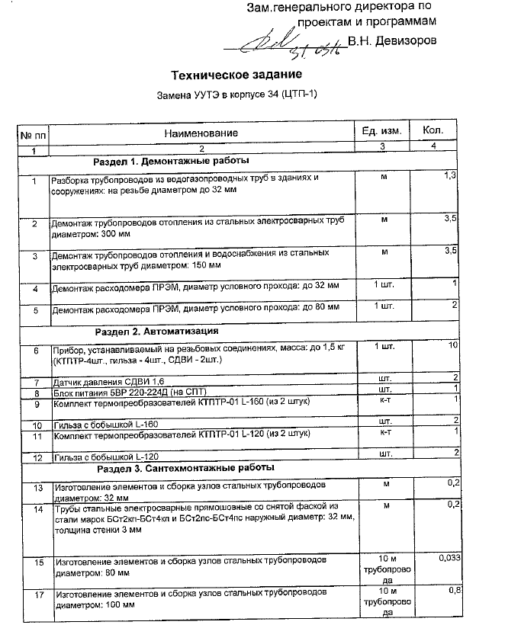

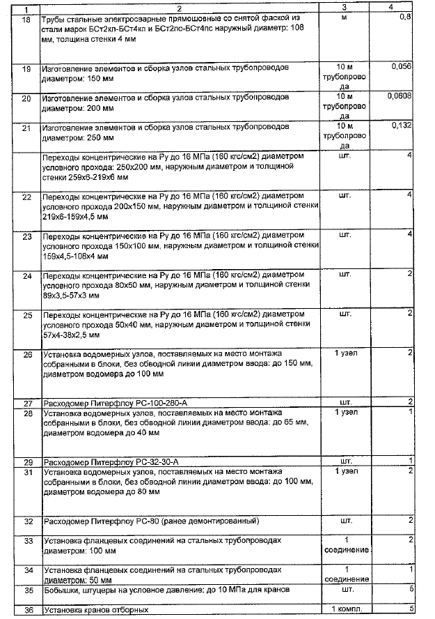

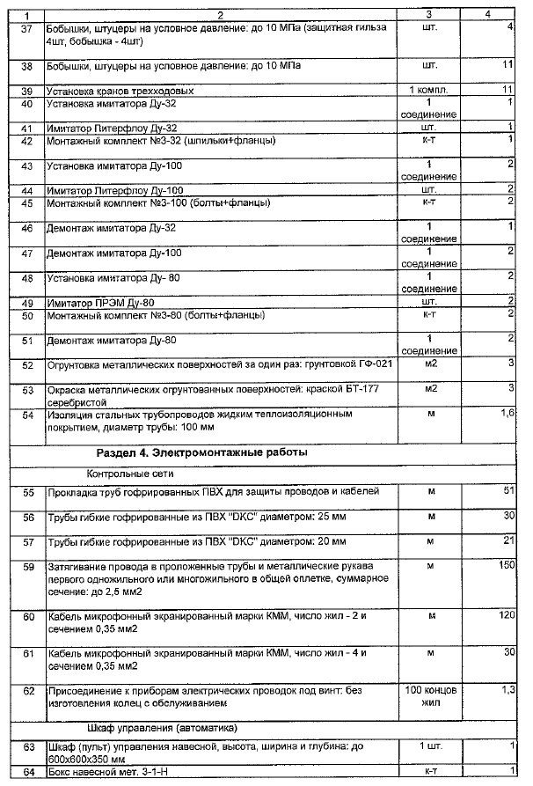

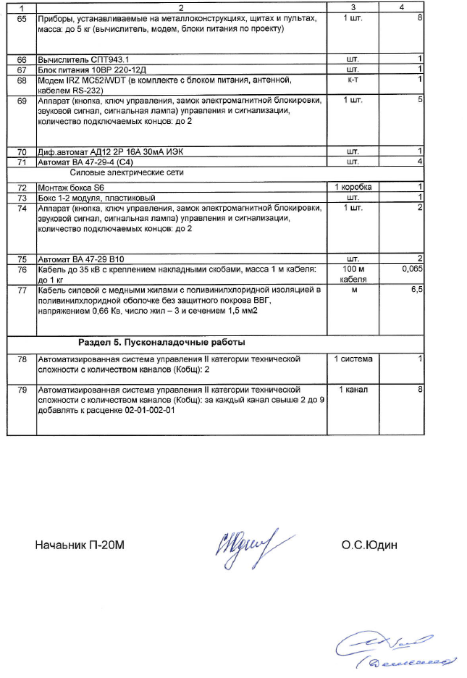

Приложение № 6

СПРАВКА ОБ ОПЫТЕ ВЫПОЛНЕНИЯ ДОГОВОРОВ

Участник аукциона в электронной форме: ________________________________

| №  п/п | Заказчик (наименование, адрес, контактное лицо с указанием должности, контактные телефоны) | Сроки выполнения (год и месяц начала выполнения - год и месяц фактического или планируемого окончания выполнения) | Описание договора (объем и состав работ (услуг), описание основных условий договора) | Сумма договора, рублей | Сведения о рекламациях по перечисленным договорам | Примечание |
| --- | --- | --- | --- | --- | --- | --- |
| 1. | Договор 1 | | |  |  |  |
| 2. | … |  |  |  |  |  |
| …. |  |  |  |  |  |  |
| ИТОГО за полный год | | | |  | Х |  |
| 1. |  |  |  |  |  |  |
| 2. |  |  |  |  |  |  |
| … |  |  |  |  |  |  |
| ИТОГО за полный год | | | |  | Х |  |
| 1. |  |  |  |  |  |  |
| 2. |  |  |  |  |  |  |
| … |  |  |  |  |  |  |
| ИТОГО | | | |  | Х |  |

_________________________________ ______________________________

***(Подпись уполномоченного представителя)*** ***(ФИО и должность подписавшего)***

М.П.

ИНСТРУКЦИИ ПО ЗАПОЛНЕНИЮ

1. Данные инструкции не следует воспроизводить в документах, подготовленных участником аукциона.
2. Участник указывает свое фирменное наименование (в т.ч. организационно-правовую форму).
3. В этой форме участник указывает перечень и годовые объемы выполнения договоров, сопоставимого характера и объема с выполнением работ по монтажу узлов учета тепловой энергии.
4. Участник может самостоятельно выбрать договоры, которые, по его мнению, наилучшим образом характеризует его опыт.

Приложение № 7

Аукцион в электронной форме на право заключения договора на _______________________________________

СПРАВКА О КАДРОВЫХ РЕСУРСАХ

Участник аукциона в электронной форме (подрядчик): ______________________________

Таблица 1. Общая штатная численность

| Штатный персонал | ***Подрядчик*** | |
| --- | --- | --- |
| Общая численность | В т.ч. для работ по данному договору |
| Руководящий, чел. |  |  |
| Инженерно-технический, чел. |  |  |
| ***В соответствии с требованиями к кадрам*** |  |  |
| Рабочие и специалисты, в т.ч.: |  |  |
|  |  |  |
|  |  |  |
|  |  |  |
|  |  |  |
| ИТОГО: |  |  |

Таблица 2. Сведения о персонале, привлекаемом для выполнения ____________ работ (*наиболее ответственные работы (монтажные, наладочные…), по которым необходимо оценить квалификацию специалистов)*

| № | Фамилия, имя, отчество специалиста | Образование (какое учебное заведение окончил, год окончания, специальность) | Специальность, должность | Стаж работы в данной или аналогичной должности, лет |
| --- | --- | --- | --- | --- |
|  | ***Работы 1*** |  |  |  |
|  | ***…*** |  |  |  |
|  | ***Работы 2*** |  |  |  |
|  |  |  |  |  |

_________________________________ _____ _____________________________

***(Подпись уполномоченного представителя)*** ***(Имя и должность подписавшего)***

М.П.

Инструкции по заполнению

1. Данные инструкции не следует воспроизводить в документах, подготовленных участником аукциона.
2. Участник аукциона указывает свое фирменное наименование (в т.ч. организационно-правовую форму).
3. В Таблице-1 необходимо указать общее количество персонала имеющегося на предприятии участника согласно штатному расписанию, а также общее количество штатного персонала, планируемого к привлечению для выполнения работ по данному договору***.***

При этом в обязательном порядке указываются сведения о наличии следующего персонала:

* + ***Указываются специальности в соответствии с требованиями к кадрам;***
  + …..;
  + …..;

Участнику аукциона в электронной форме рекомендуется к данной таблице приложить копии штатного расписания.

1. В Таблице-2 указываются сведения о специалистах, привлекаемых к ***_________________*** работам, с приложением документов по указанным специалистам, подтверждающих их квалификацию. Участник аукциона к данной таблице должен приложить ***копии документов _______________****(указывается в соответствии с требованием, установленным пунктом 17 раздела 9 «Информационная карта аукциона»)*.